ESSEN 3 11.5.2020
MEIN ESSEN

Dragi učenci!
1. INTERAKTIVE AUFGABEN
Danes pa najprej ponovimo in utrdimo učno temo »Das Obst«.
a) Najprej si poglej in reši interaktivne vaje na spodnji spletni strani. Vaje služijo tudi utrjevanju besedišča in oblik samostalnikov v množini, ki smo jih obravnavali na prejšnjem delovnem listu.
Beri in ponavljaj besede na glas ter si jih skušaj kar največ zapomniti skupaj s členom (der, die, das) in obliko v množini.
Zapomni si dve novi besedi:
*die Erdnuss - arašid
*die Kokosnuss – kokosov oreh
V vajah se pojavi nekaj poimenovanj za zelenjavo – »das Gemüse«, ki jih že poznamo, dve besedi pa sta novi. Skušaj ugotoviti s pomočjo slikic pomen besed v slovenščini
Navodilo za vsako vajo je v angleščini in sicer v zgornjem levem kotu. Tudi če ne razumeš dobro angleščine, sem prepričana, da boš vedel-a , kaj je potrebno narediti. Upam, da ti vaje ne bodo pretežke, saj vem, da si spreten - a z računalniško miško. Pravilnost lahko preveriš s klikom na »Chek« in s klikon na »next exercice« greš na naslednjo vajo-
http://www.deutschseite.de/vokabeln/essen/interaktive_uebungen/obst_und_gemuese/obst_und_gemuese_1.html

SI BIL USPEŠEN-A PRI REŠEVANJU NALOG?

DAS GEMÜSE

2. INTERAKTIVE AUFGABEN. Da boš ponovil-a že znane besede in se naučil-a novega besedišča, boš rešil-a nekaj interaktivnih vaj na spodnjih spletnih povezavah na temo »ZELENJAVA«. Ko boš končal-a vse interaktivne vaje, boš prerisal-a razpredelnico v svoj zvezek in napisal-a poleg nemških izrazov še slovenske.

DAS GEMÜSE

DEUTSCH | SLOWENISCH
- der Brokkoli
- die Erbse
- die Karotte = die Möhre
- die Gurke
- die Kartoffel
- der Kürbis
- die Zwiebel
- das Radieschen
- die Tomate
- der Salat
- die Bohne

1) Poslušaj, glasno ponavljaj in si zapomni čim več novih izrazov. Nalogo lahko ponoviš večkrat.
https://h5p.org/node/596588

2) Poišči pare (dve enaki sliki), poslušaj, in zraven glasno ponavljaj. Nalogo lahko ponoviš večkrat.
https://h5p.org/node/584811

3) Poišči pare (slika in beseda), poslušaj, in zraven glasno ponavljaj. Nalogo lahko ponoviš večkrat.
https://learningapps.org/display?v=pbg76cfq101

4) Ordne die Begriffe den Bildern zu! Poveži izraze s pravimi slikami, tako da s klikom leve tipke na miški povlečeš besedo na sliko.
https://learningapps.org/display?v=pbg76cfq101

5) Schreibe die richtigen Wörter unter das Bild. Du kannst die Wörter auch gleich mit dem richtigen Artikel davor schreiben. Pod sliko napiši pravilno poimenovanje zelenjave in pred besedo napiši še določni člen (der, die, das). Preveri pravilnost s klikom na spodnji modri gumb »Lösung überprüfen«. Za naslednje vprašanje klikneš na modro tipko »nächste Frage«.
https://learningapps.org/display?v=pe4g334gc17

6) der, die oder das? Ordne richtig zu! Razporedi besede v pravilni stolpec (der, die ali das) tako, da jo z levo tipko miške povlečeš v stolpec levo, na sredino ali na desno. S klikom na spodnji desni modri simbol z belo kljukico preveriš pravilnost.
https://learningapps.org/display?v=ps45crz1v17

7) Ordne die Worter dem richtigen Artikel zu. Kakšen člen stoji pred samostalniki? Klikni z levo tipko na miški na člen ( na primer der) in nato še na vse tiste izraze, ki so moškega spola in nato nato na die in na vse samostalnike, ki so ženskega spola, …
https://learningapps.org/display?v=pu3svi2qt17

8) Finde die Begriffe! Poišči navedene izraze v križanki. Ko besedo najdeš v križanki, z levo tipko miške povleci od prve do zadnje črke te besede , da se obarva zeleno.
https://learningapps.org/display?v=pezyfimfn17

KATERA OD TEH NALOG TI JE BILA NAJTEŽJA IN KATERA NAJLAŽJA?
3.Sedaj pa nariši v svoj zvezek zgornjo razpredelnico in košaro ter v njej vse zelenjavo, ki si se jo naučil-a poimenovati v nemščini v teh spletnih vajah ter dopolni spodnje tri povedi.

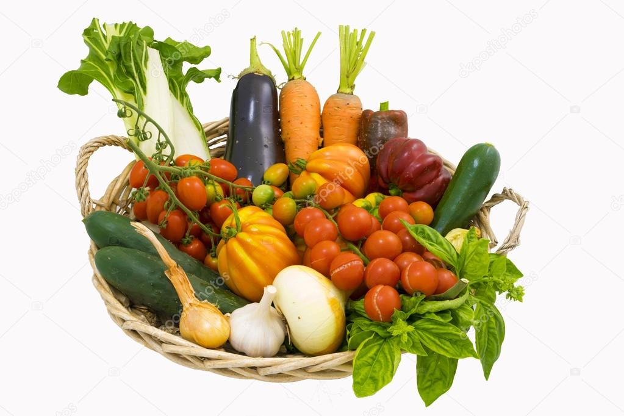

- Mein Lieblingswort ist die Karotte. Und dein Lieblingswort?
…………………………………………………………………………………………………………………………..….

- Das längste Wort ist …………………………………………………………………………………………..

- Das schwierigste Wort ist ……………………………………………………………………………………..

